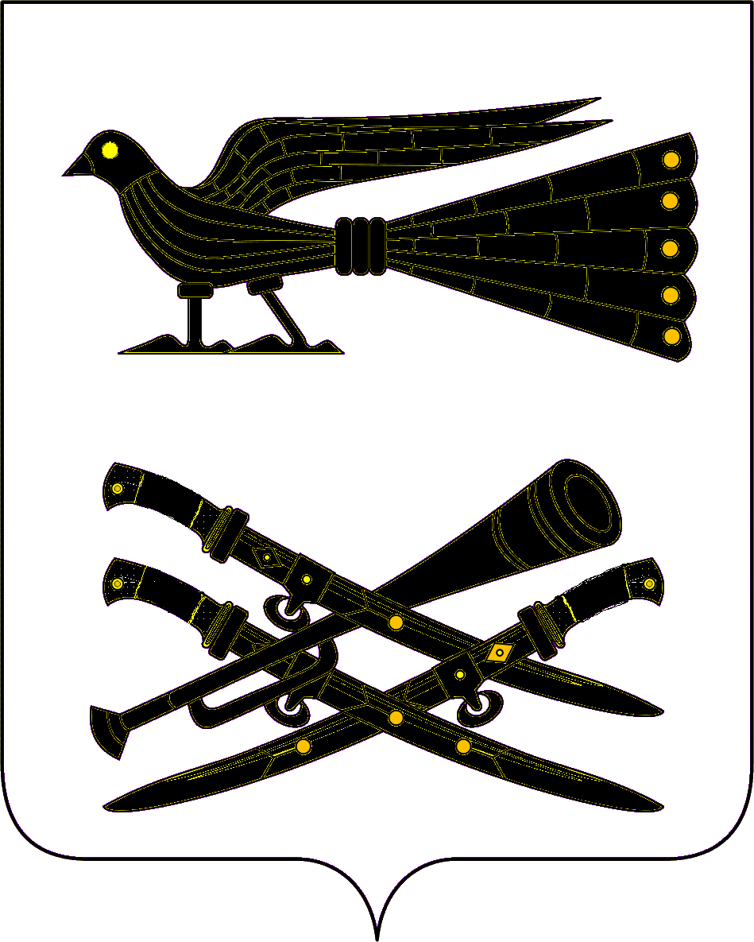

АДМИНИСТРАЦИЯ МУНИЦИПАЛЬНОГО ОБРАЗОВАНИЯ

КОРЕНОВСКИЙ РАЙОН

ПОСТАНОВЛЕНИЕ
от 14.11.2024 № 1434
г. Кореновск
О присвоении спортивных разрядов

В соответствии с Федеральным законом от 04 декабря 2007 г. № 329-ФЗ «О физической культуре и спорте в Российской Федерации», Федеральным законом от 27 июля 2010 г. № 210-ФЗ «Об организации предоставления государственных и муниципальных услуг», Положением о Единой всероссийской спортивной классификации, утвержденным приказом Министерства спорта Российской Федерации от 19 декабря 2022 года № 1255 «Об утверждении положения о Единой всероссийской спортивной классификации», постановлением администрации муниципального образования Кореновский район от 21 июня 2023 года № 1095 «Об утверждении административного регламента предоставления администрацией муниципального образования Кореновский район муниципальной услуги «Присвоение спортивных разрядов» администрация муниципального образования Кореновский район п о с т а н о в л я е т:
- Присвоить 3 спортивный разряд по виду спорта Бадминтон:
1.1. Новиковой Анастасии Михайловне | спортсмену МАУ ДО СШ «Аллигатор»  МО Кореновский район, 2007 года рождения
1.2. Гордиенко Дарье Евгеньевне | спортсмену МАУ ДО СШ «Аллигатор»  МО Кореновский район, 2005 года рождения
по виду спорта Плавание:
1.3 Башировой Милане Наильевне | спортсмену МАУ ДО СШ «Аллигатор»  МО Кореновский район, 2012 года рождения
1.4 Гудошниковой Лидии Дмитриевне | спортсмену МАУ ДО СШ «Аллигатор»  МО Кореновский район, 2010 года рождения
2. Присвоить 2 спортивный разряд по виду спорта Рыболовный спорт:
2.1 Эпову Антону Витальевичу | спортсмену федерации рыболовного спорта  МО Кореновский район, 1980 года рождения
3. Присвоить 3 юношеский разряд по виду спорта Художественная гимнастика:
3.1. Новоселовой Василисе Владимировне | спортсмену СК «Колибри» МО Кореновский район, 2016 года рождения
4. Присвоить 2 юношеский разряд по виду спорта Художественная гимнастика:
4.1 Волченко Аделине Андреевне | спортсмену СК «Колибри» МО Кореновский район, 2017 года рождения
4.2 Моисеенко Милане Максимовне | спортсмену СК «Колибри» МО Кореновский район, 2017 года рождения
4.3 Смеликовой Кристине Олеговне | спортсмену СК «Колибри» МО Кореновский район, 2018 года рождения
4.4 Буграковой Еве Станиславовне | спортсмену СК «Колибри» МО Кореновский район, 2018 года рождения
5. Присвоить 1 юношеский разряд по виду спорта Художественная гимнастика:
5.1 Тыщенко Софии Станиславовне | спортсмену СК «Колибри» МО Кореновский район, 2017 года рождения
6. Управлению службы протокола и информационной политики администрации муниципального образования Кореновский район разместить в информационно-телекоммуникационной сети «Интернет» на официальном сайте администрации муниципального образования Кореновский район.
7. Постановление вступает в силу со дня его подписания.

Исполняющий обязанности главы  муниципального образования  Кореновский район | А.Е. Дружинкин

